|  |  |
| --- | --- |
|  | **Министерство науки и высшего образования Российской Федерации**  **Федеральное государственное бюджетное образовательное учреждение**  **высшего образования**  **«Московский государственный технический университет**  **имени Н.Э. Баумана**  **(национальный исследовательский университет)»**  **(МГТУ им. Н.Э. Баумана)** |

**Кафедра ИБМ-2 «Экономика и организация производства»**

|  |  |
| --- | --- |
| **Дисциплина:** | «Организация и планирование производства» |
|  | |

|  |
| --- |
| **Домашнее задание на тему:**  **«Планирование инновационного процесса»** |

*Вариант 3-12*

|  |  |  |  |  |  |  |  |
| --- | --- | --- | --- | --- | --- | --- | --- |
| Студент | ПС4-91 | |  | |  |  | Н.В. Горобец |
|  | (группа) | |  | | (Подпись, дата) |  | (И.О. Фамилия) |
|  |  | |  | |  |  |  |
| Преподаватель | |  | |  |  |  | Л. Г. Власова |
|  | |  | |  | (Подпись, дата) |  | (И.О. Фамилия) |

*2022 г.*

**Исходные данные для выполнения домашнего задания**

Комплекс работ по выполнению технологической части проекта реконструкции механического цеха на выпуск нового изделия. Продолжительность выполнения работ сетевого графика (недели).

|  |  |  |  |  |  |
| --- | --- | --- | --- | --- | --- |
| № пп | Содержание работ | Продол-жительность работ Тij | Исполнители | | |
| ведущий инженер | старший инженер | инженер |
| 1 | Получение задания на разработку проекта | 4 | 1 | - | - |
| 2 | Ознакомление с существующим цехом | 2 | 2 | - | - |
| 3 | Изучение строительных чертежей цеха | 4 | 2 | - | - |
| 4 | Изучение рабочей документации на изделие | 6 | 3 | - | - |
| 5 | Изучение технических условий на изделие | 14 | 3 | - | - |
| 6. | Подбор нормативов на проектные работы | 7 | 2 | - | - |
| 7 | Распределение деталей по участкам | 3 | 4 | - | - |
| 8 | Разработка производственной структуры цеха | 8 | 3 | - | - |
| 9 | Разработка техпроцесса изготовления корпусов | 3 | - | 4 | - |
| 10 | Разработка техпроцесса изготовления шестерен | 2 | - | 3 | - |
| 11 | Разработка техпроцесса изготовления кронштейнов | 4 | - | 4 | - |
| 12 | Разработка техпроцесса изготовления валов и втулок | 5 | - | 3 | - |
| 13 | Расчет числа единиц оборудования на участке корпусов | 16 | - | - | 3 |
| 14 | Расчет числа единиц оборудования на участке изготовления шестерен | 3 | - | - | 3 |
| 15 | Расчет числа единиц оборудования на участке изготовления кронштейнов | 2 | - | - | 3 |
| 16 | Расчет числа единиц оборудования на участке изготовления валов и втулок | 4 | - | - | 3 |
| 17 | Планировка участка корпусов | 10 | - | 2 | - |
| 18 | Планировка участка шестерен | 2 | - | 3 | - |
| 19 | Планировка участка кронштейнов | 10 | - | 3 | - |
| 20 | Планировка участка валов и втулок | 3 | - | 2 | - |
| 21 | Расчет производственной и общей площади участка корпусов | 4 | - | - | 4 |
| 22 | Расчет производственной и общей площади участка шестерен | 3 | - | - | 4 |
| 23 | Расчет производственной и общей площади участка кронштейнов | 4 | - | - | 2 |
| 24 | Расчет производственной и общей площади участка валов и втулок | 8 | - | - | 2 |
| 25 | Общая компоновка цеха | 14 | 2 | 2 | - |
| 26 | Составление пояснительной записки проекта | 16 | 2 | 2 | - |

1. Для параллельно выполняемых работ 2,3,4 необходимы результаты работы 1.

2. Для начала выполнения работы 6 необходимы результаты работ 2 и 3.

3. Работы 4, 5, 7 выполняются последовательно.

4. Для начала выполнения работы 8 необходимы результаты работ 6, 7.

5. Работы 9, 10, 11, 12 выполняются параллельно.

6. Для начала выполнения работы 25 необходимы результаты работ 21, 22, 23, 24.

Себестоимость часа работы одного исполнителя:

* инженерно-технических работников - 400 руб./час;
* рабочих - 350 руб./час.

**Построение и расчеты сетевого графика**

**Этапы 1,2. Построение сетевого графика выполнения комплекса работ. Формулирование содержания событий и представление перечня событий и работ.**

|  |  |  |  |
| --- | --- | --- | --- |
| События | | Работы | |
| Код | Содержание | Содержание | Код |
| 1 | Получено задание на разработку проекта | Получение задания на разработку проекта | 1-2 |
| 2 | Произведено ознакомление с нынешним цехом | Ознакомление с нынешним цехом | 2-3 |
| 3 | Изучены строительные чертежи цеха | Изучение строительных чертежей цеха | 2-4 |
| 4 | Изучена рабочая документация на изделие | Изучение рабочей документации на изделие | 2-5 |
| 5 | Изучены ТУ изделия | Изучение ТУ изделия | 5-6 |
| 6 | Подобраны нормативы на проектные работы | Подбор нормативов на проектные работы | 4-7 |
| 7 | Распределены детали по участкам | Распределение деталей по участкам | 6-7 |
| 8 | Разработана производственная структура цеха | Разработка производственной структуры цеха | 7-8 |
| 9 | Разработан ТП на корпусы | Разработка ТП на корпусы | 8-9 |
| 10 | Разработан ТП на шестерни | Разработка ТП на шестерни | 8-10 |
| 11 | Разработан ТП на кронштейны | Разработка ТП на кронштейны | 8-11 |
| 12 | Разработан ТП на валы и втулки | Разработка ТП на валы и втулки | 8-12 |
| 13 | Рассчитано число единиц оборудования на участке корпусов | Расчет числа единиц оборудования на участке корпусов | 9-13 |
| 14 | Рассчитано число числа единиц оборудования на участке шестерен | Расчет числа единиц оборудования на участке изготовления шестерен | 10-14 |
| 15 | Рассчитано число числа единиц оборудования на участке кронштейнов | Расчет числа единиц оборудования на участке изготовления кронштейнов | 11-15 |
| 16 | Рассчитано число числа единиц оборудования на участке валов и втулок | Расчет числа единиц оборудования на участке изготовления валов и втулок | 12-16 |
| 17 | Спланирован участок корпусов | Планировка участка корпусов | 13-17 |
| 18 | Спланирован участок шестерен | Планировка участка шестерен | 14-18 |
| 19 | Спланирован участок кронштейнов | Планировка участка кронштейнов | 15-19 |
| 20 | Спланирован участок валов и втулок | Планировка участка валов и втулок | 16-20 |
| 21, 22, 23, 24 | Рассчитаны производственная и общие площади участков | Расчет производственной и общей площади участка корпусов | 17-21* |
| 25 | Произведена общая компоновка цеха | Расчет производственной и общей площади участка шестерен | 18-22* |
| 26 | Составлена пояснительная записка проекта | Расчет производственной и общей площади участка кронштейнов | 19-23* |
|  |  | Расчет производственной и общей площади участка валов и втулок | 20-24* |
|  |  | Общая компоновка цеха | 24-25 |
|  |  | Составление пояснительной записки проекта | 25-26 |
|  |  | Фиктивная работа | 3-4 |

* - коды работ 17-21, 18-22, 19-23, 20-24 после объединения 17-24, 18-24, 19-24, 20-24 соответственно.

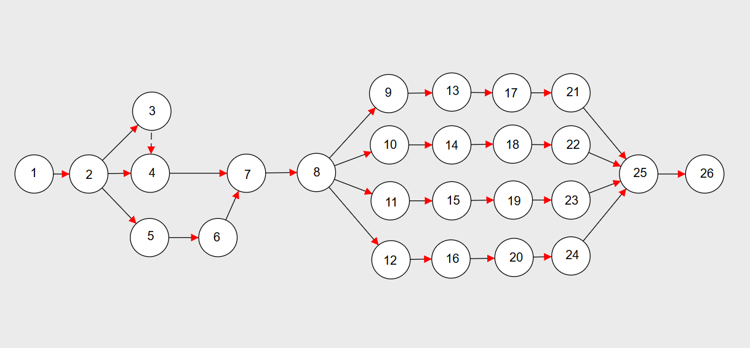

Рис 1. Сетевой график выполнения комплекса работ.

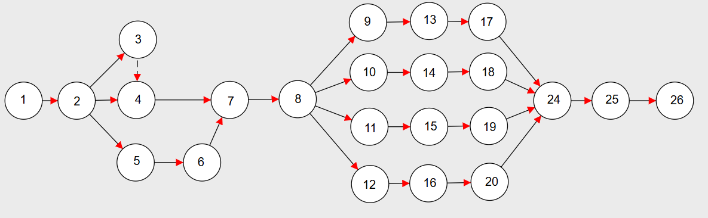

Рис 2. Сетевой график выполнения комплекса работ после объединения событий.

## **Этап 3. Расчет параметров сетевой модели графическим методом; определение критического пути и его продолжительности.**

Формулы, необходимые для расчёта сетевого графика:

* Ранний срок свершения события ;
* Поздний срок свершения события ;
* Резерв времени события ;
* Полный резерв времени события ;
* Свободный резерв времени события .

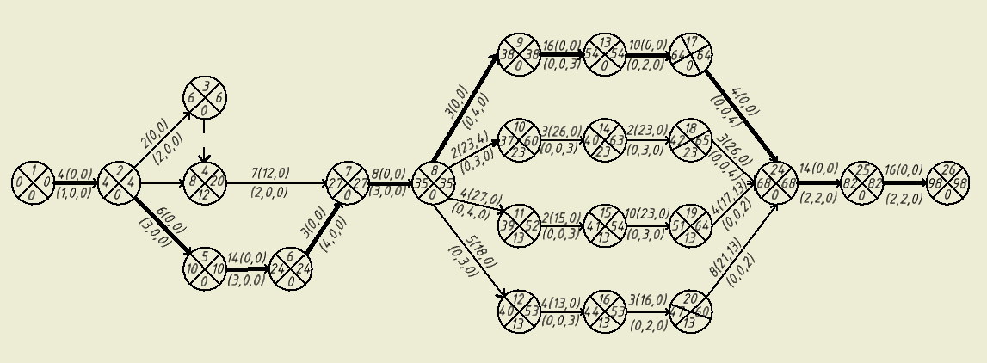

**4(12,0)**

**(2,0,0)**

Рис 3. Результат расчета параметров сетевой модели графическим методом.

Критический путь: 1-2-5-6-7-8-9-13-17-24-25-26.

Длина критического пути T(Lкр) = 98.

**Этап 4. Расчет коэффициентов напряженности работ.**

Коэффициенты напряженности работ, находящихся на критическом пути: 

Коэффициенты напряженности для остальных участков сетевого графика вычисляются по формуле .

К2-4= ((4+4+7+8+3+16+10+4+14+16)-(4+7+8+3+16+10+4+14+16))/(98-(4+7+8+3+16+10+4+14+16)=0,25

К8-10=К10-14=К14-18=((4+6+14+3+8+2+3+2+3+14+16)-(4+6+14+3+8+14+16))/(98-(4+6+14+3+8+14+16)=0,3

К8-11=К11-15=К15-19=((4+6+14+3+8+4+2+10+4+14+16)-(4+6+14+3+8+14+16))/(98-(4+6+14+3+8+14+16)=0,61

К8-12=К12-16=К16-20=((4+6+14+3+8+5+4+3+8+14+16)-(4+6+14+38+14+16))/(98-(4+6+14+3+8+14+16)=0,61

Работы 8-11, 11-15, 15-19,19-24, 8-12, 12-16, 16-20, 20-24 являются работами подкритического пути.

**Этап 5. Построение сетевой модели выполнения комплекса работ в шкале времени.**

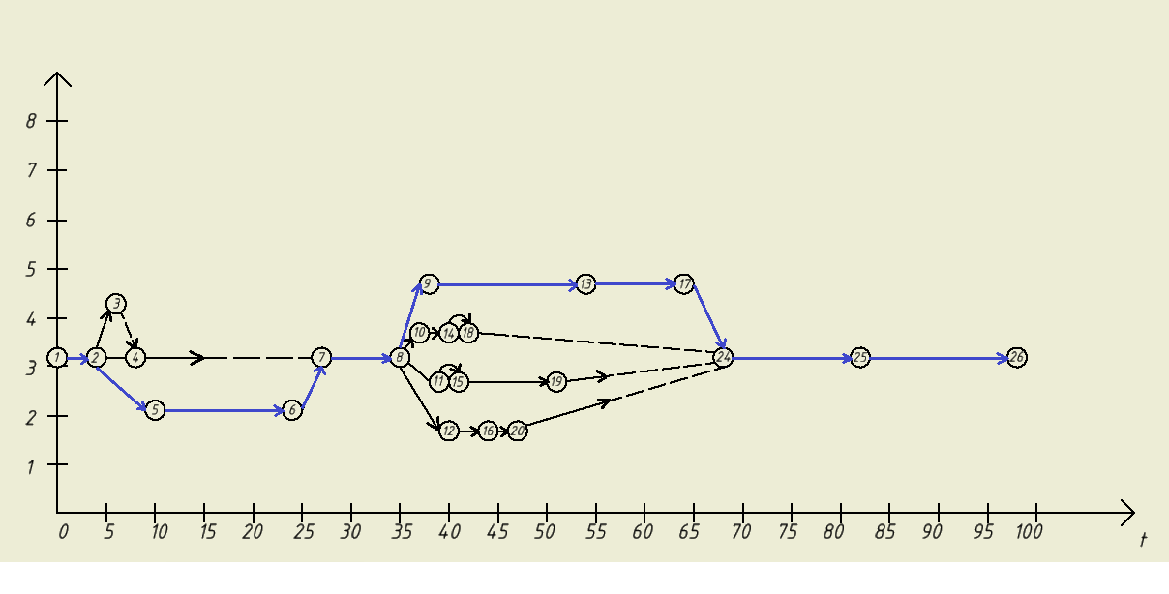 Рис 4. Сетевой график в шкале времени.

**Этап 6. Построение графиков загрузки исполнителей по каждой профессии (отдельно) в шкале времени (на одном листе с сетевым графиком).**

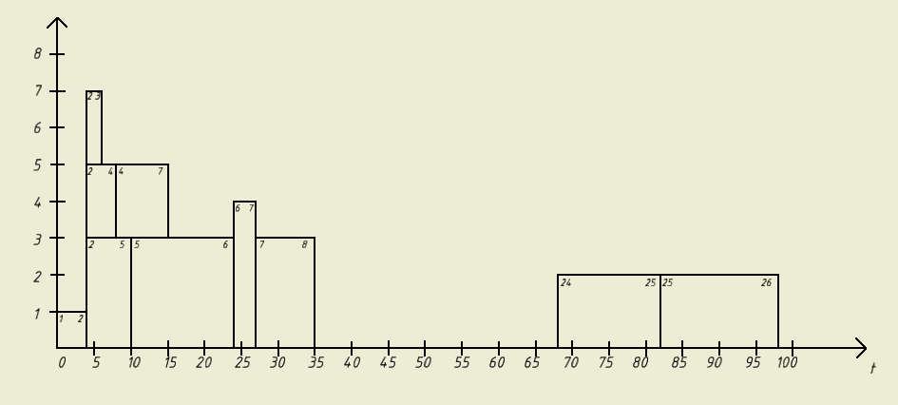

Рис 5. График загрузки ведущих инженеров

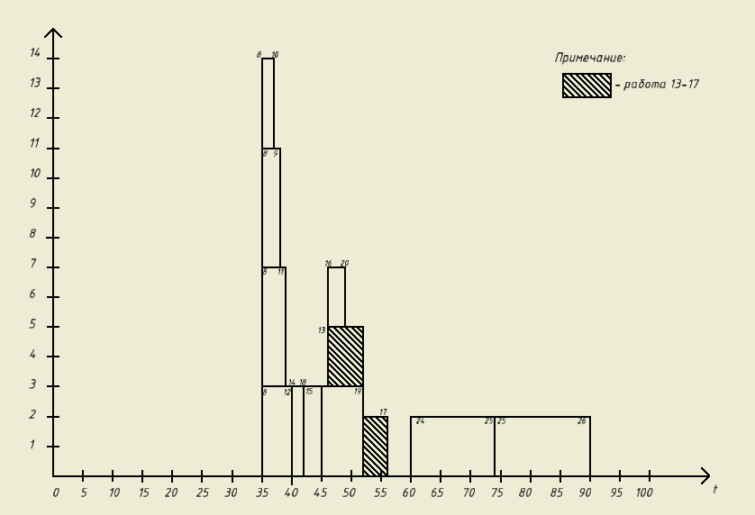

Рис 6. График загрузки старших инженеров.

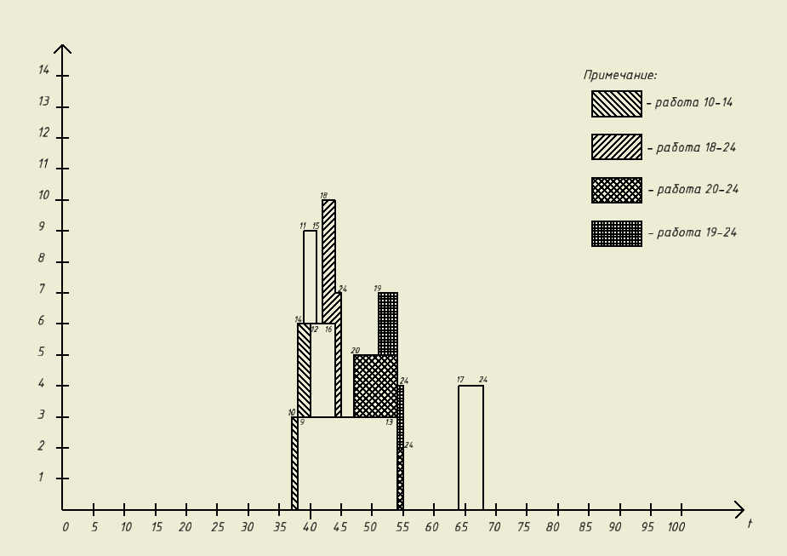

Рис 7. График загрузки инженеров.

**Этап 7. Оптимизация сетевой модели по времени с помощью сокращения продолжительности критического пути Ткр, т.е. длительности цикла выполнения комплекса работ, на одну - две единицы времени.**

Чтобы оптимизировать сетевую модель по времени, необходимо перенаправить исполнителей с работы, имеющей полный резерв, на работу, лежащей на критическом пути. Поэтому возьмем работы 11-15, 12-16, 18-24 и перенаправим с каждой по 1 конструктору на работу 9-13.

До оптимизации:

1. t11-15=2 недель

p11-15=3 человека

Q11-15=t11-15*p11-15=2*3=6 человеко-недель

1. t12-16=4 недели

p12-16=3 человека

Q12-16=t12-16*p12-16=4*3=12 человеко-недель

1. t18-24=3 недели

p18-24=4 человека

Q18-24=t18-24*p18-24=3*4=12 человеко-недель

1. t9-13=16 недель

p9-13=3 человека

Q9-13=t9-13*p9-13=4*3=48 человеко-недель $Q_{2-3}=t_{2-3} *p_{2-3} = 6*4=24 человеко – недель$

После оптимизации:

1. Q11-15=6 человеко-недель

p11-15=2 человека

t11-15= Q11-15/p11-15=6/2=3 недели

1. Q12-16=12 человеко-недель

p12-16=2 человека

t12-16= Q12-16/p12-16=12/2=6 недель

1. Q18-24=12 человеко-недель

p18-24=3 человека

t18-24= Q18-24/p18-24=12/3=4 недели

1. Q9-13=48 человеко-недель

p9-13=6 человек

t9-13= Q9-13/p9-13=48/6=8 недель

Рассчитаем получившуюся длину критического пути:

1 – 2 – 5 – 6 – 7 – 8 – 9 – 13 – 17 – 24 – 25 – 26 = 90 недель

**Этап 8. Отображение результатов оптимизации на сетевом графике в шкале времени.**

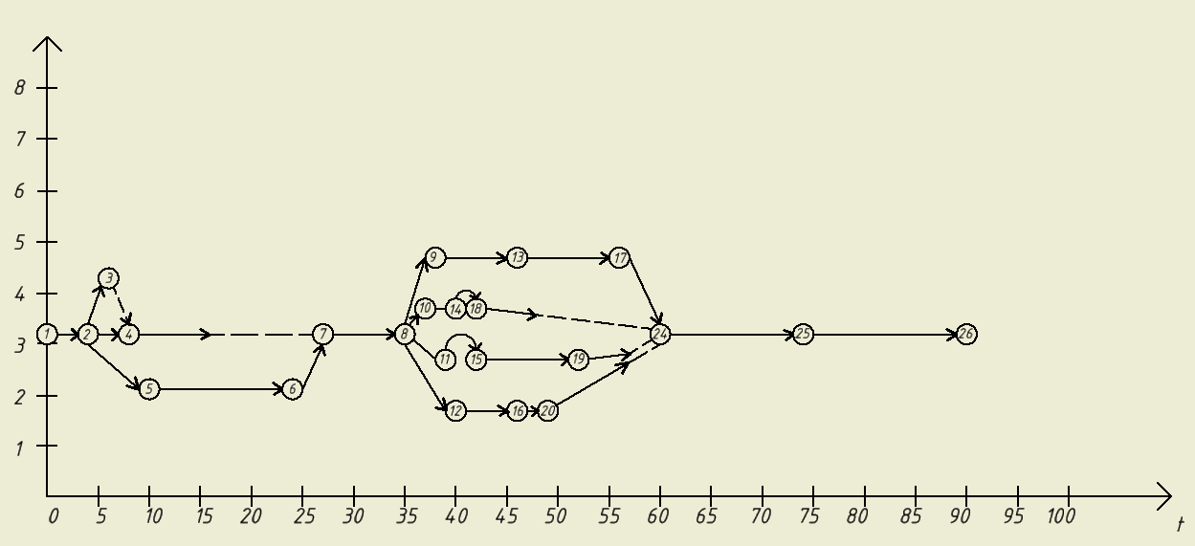

Рис 8. Сетевой график выполнения комплекса работ в шкале времени после

оптимизации по времени.

**Этап 9. Построение графика загрузки исполнителей по каждой профессии (отдельно) в шкале времени после оптимизации.**

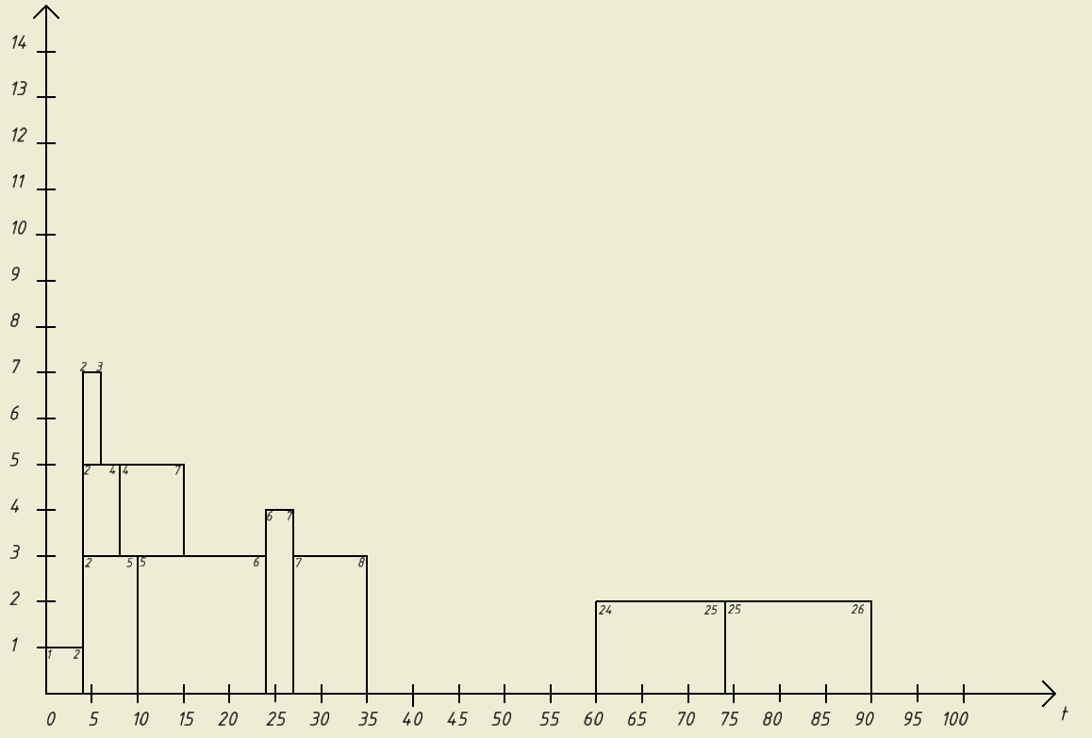

Рис 9. График загрузки ведущих инженеров после оптимизации по времени.

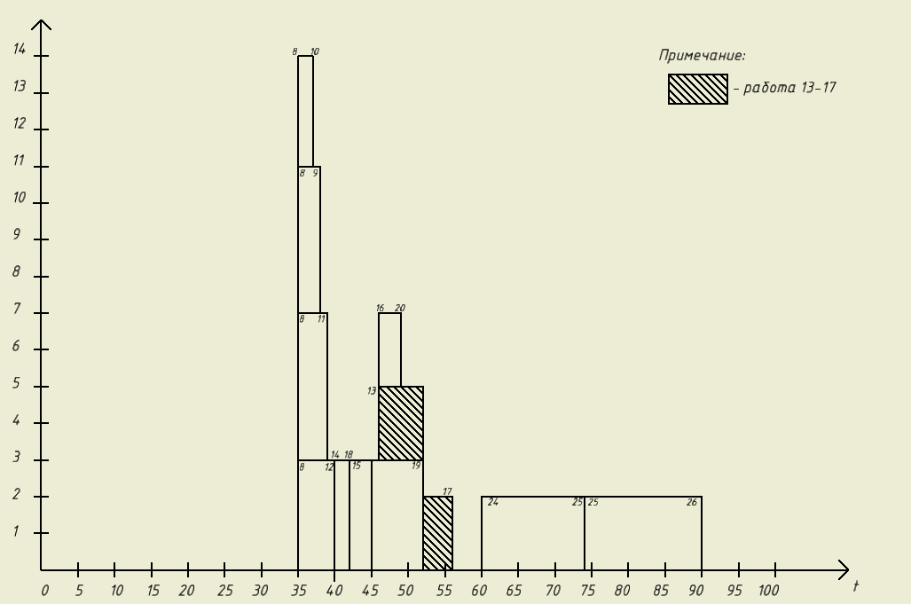

Рис 10. График загрузки старших инженеров после оптимизации по времени.

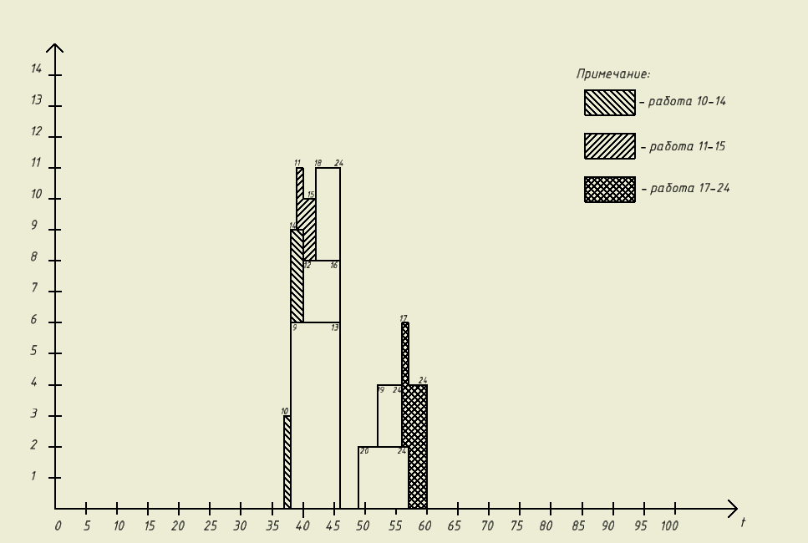

Рис 11. График загрузки инженеров после оптимизации по времени.

**Этап 10. Оптимизация сетевой модели по численности исполнителей и их загрузке; отображение результатов оптимизации на сетевом графике в шкале времени.**

Проведем оптимизацию работ по численности исполнителей. Для этого необходимо взять работу с имеющимся свободным резервом. Брать для этой цели работу с полным резервом возможно только в исключительных случаях, когда свободный резерв на других работах имеется, но на них присутствует минимум работников (1 человек). Как мы можем видеть из оптимизированного графика, такой ситуации мы не имеем, и, следовательно, берем работу 8-10.

Работа 8-10 до оптимизации:

1. t8-10=2 недели

p8-10=3 человека

Q8-10=t8-10*p8-10=2*3=6 человеко-недель

После оптимизации:

1. Q8-10=12 человеко-недель

p8-10=2 человека

t8-10= Q8-10/p8-10=6/2=3 недели

следовательно, оптимизация по численности возможна

## **Вывод:** В пункте 9 была оптимизирована сетевая модель по численности исполнителей и их загрузке путем уменьшения численности исполнителей работы 8-10 с 3 конструкторов до 2 конструкторов

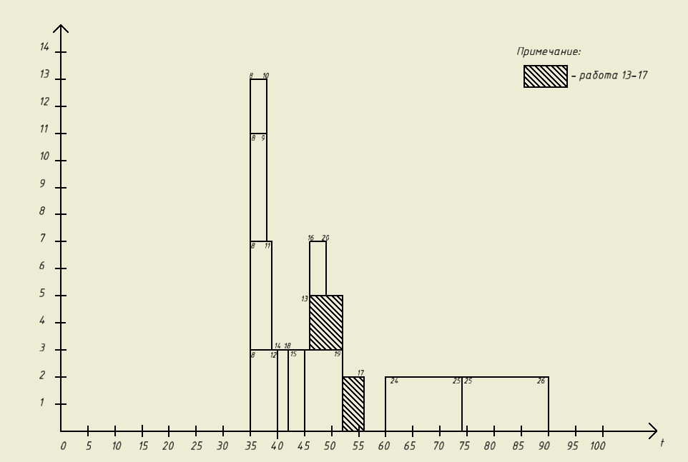

Рис 12. График загрузки старших инженеров после оптимизации по численности исполнителей.

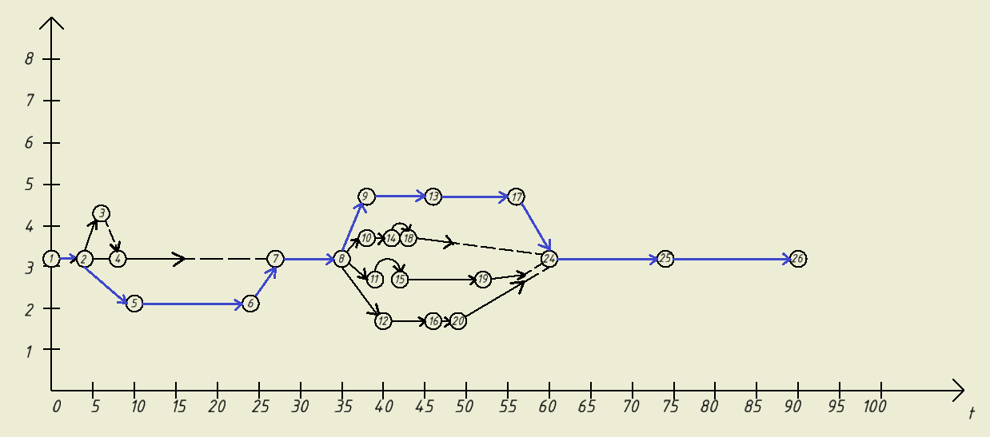

Рис 13. Сетевой график после оптимизации по численности исполнителей.

## **Этап 11. Составление сметы затрат на выполнение комплекса работ.**

Оплата недели работы конструктора (К):

400 руб/час * 8 часов * 5 дней = 16 000 руб./нед.

|  |  |  |  |
| --- | --- | --- | --- |
| Работа | Количество К | Продолжительность работы (недели) | Стоимость работ (руб) |
| 1-2 | 1 | 4 | 64 000 |
| 2-3 | 2 | 2 | 64 000 |
| 2-4 | 2 | 4 | 128 000 |
| 2-5 | 3 | 6 | 288 000 |
| 5-6 | 3 | 14 | 672 000 |
| 4-7 | 2 | 7 | 224 000 |
| 6-7 | 4 | 3 | 192 000 |
| 7-8 | 3 | 8 | 384 000 |
| 24-25 | 2 | 14 | 448 000 |
| 25-26 | 2 | 16 | 512 000 |
| Σ | | | 2 976 000 |

Оплата недели работы технолога (Т):

400 руб/час * 8 часов * 5 дней = 16 000 руб./нед.

|  |  |  |  |
| --- | --- | --- | --- |
| Работа | Количество Т | Продолжительность работы (недели) | Стоимость работ (руб) |
| 8-9 | 4 | 3 | 192 000 |
| 8-10 | 2 | 3 | 96 000 |
| 8-11 | 4 | 4 | 256 000 |
| 8-12 | 3 | 5 | 240 000 |
| 13-17 | 2 | 10 | 320 000 |
| 14-18 | 3 | 2 | 96 000 |
| 15-19 | 3 | 10 | 480 000 |
| 16-20 | 2 | 3 | 96 000 |
| 24-25 | 2 | 14 | 448 000 |
| 25-26 | 2 | 16 | 512 000 |
| Σ | | | 2 736 000 |

Оплата недели работы рабочего (Р):

350 руб/час * 8 часов * 5 дней = 14 000 руб./нед.

|  |  |  |  |
| --- | --- | --- | --- |
| Работа | Количество Р | Продолжительность работы (недели) | Стоимость работ (руб) |
| 9-13 | 6 | 8 | 768 000 |
| 10-14 | 3 | 3 | 144 000 |
| 11-15 | 2 | 3 | 96 000 |
| 12-16 | 2 | 6 | 192 000 |
| 17-24 | 4 | 4 | 256 000 |
| 18-24 | 3 | 4 | 192 000 |
| 19-24 | 2 | 4 | 128 000 |
| 20-24 | 2 | 8 | 256 000 |
| Σ | | | 2 032 000 |

Суммарные затраты: 2 976 000 + 2 736 000 + 2 032 000 = 7 744 000 руб.

***Вывод***

В данной работе были выполнены все поставленные в условии задачи, а именно: построена сетевая модель выполнения комплекса работ по времени, проведены ее оптимизации по времени и количеству работников, а также составлена смета затрат на выполнение этого комплекса.

Как следствие всего выше сделанного, мы получили модель, которая значительно эффективнее использует человеко-ресурс, чем выданная в условии, что в свою очередь позволит предприятию-изготовителю стенда произвести его с меньшими затратами.